Collège des Dominicaines de notre Dame de la DélivẼrande – Araya-
Classe : CP Mai 2020 – 3ème semaine
Nom : ________________________

Le son [ã]
Voir la vidéo en ouvrant le lien : https://cdn.reseau-canope.fr/medias/lesfondamentaux/0416_hd.mp4
avant de faire la dictée.
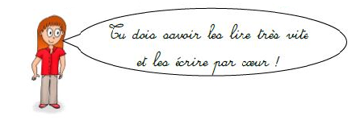

Dictée de la copie 12 sur une feuille
Copie 12
en : trente – vendredi – le vent – un serpent – une dent
em : il tremble – le tempête
an : maman – dimanche - un ruban – un pantalon
am : une chambre – la jambe – une rampe
r : Rana

Cahier d’exercices : faire p. 77 – 78 – 79

